# 创 新 设 计 说 明

1. 夹持位置和形状设计

将软爪设计为爪型，能轻松卡在铝座件上，其中将软爪内侧设计成与铝座件外形相同的外形曲面，增大了接触面积，让软爪能更加用力的加紧铝座件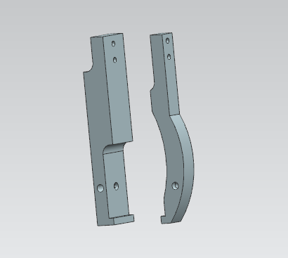

2、软爪和手指安装设计

采用最常见的螺纹连接，方便了软爪的装配与拆卸，大大增强了软爪的可更换性和实用性，其中在软爪的设计上增加沉头孔与橡胶塞，增强了软爪外观的完整性和美观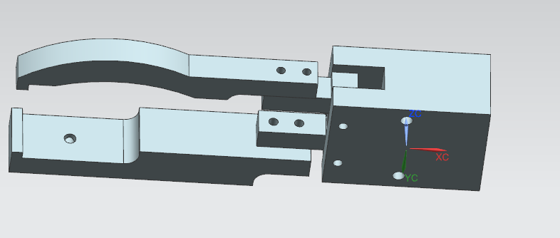

3、软爪质量（重量）设计合理性

为增强软爪的实用性和强度，在不影响结构功能的情况下，增加了软爪的后度，让软爪更耐用。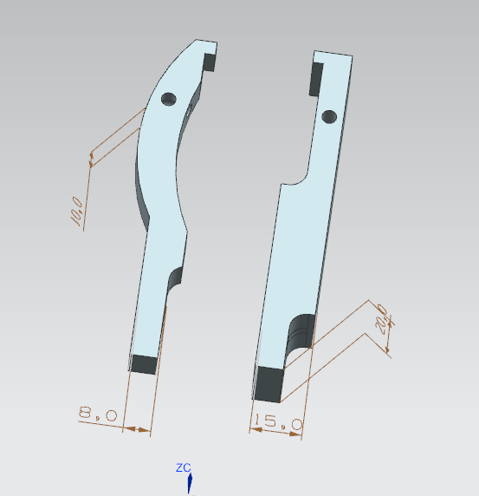

4、吹气孔和快接螺孔设计

在软爪上设计吹气孔，并设计为螺纹，方便与气管连接